Интеллектуальная игра «Знатоки природы» по окружающему миру
4 класс

Цель: создание условий для выявления детей с высокими интеллектуальными и познавательными способностями, расширение кругозора, развитие коммуникативных умений и навыков, неординарного мышления, умения обосновывать и аргументировать свою точку зрения, стимулирование интереса к окружающему миру.
Правила игры
В игре участвуют 2 команды по 6 человек. Каждая команда занимает свой стол. Вся игра сопровождается презентацией, применение ИКТ является обязательным, так как в противном случае игра не получится столь же красочной, зрелищной и не сможет иметь такого объемного информационного наполнения. Для игры изготавливаются карточки с заданиями, грамоты для команд. Игру проводит руководитель учитель. Избирается жюри из числа преподавателей.

Ход игры
Учитель:
-Здравствуйте, участники и гости нашего мероприятия! Мы рады приветствовать вас на интеллектуально - познавательном конкурсе «Знатоки природы». Ребята, сегодня вам предстоит показать свои знания в области окружающего мира.
- Оценивать ваши ответы будет наше уважаемое жюри в составе: Прохоровой С. Е., Зюзиной В. А., Джеватовой М. Б. Напоминаю, что жюри будет учитывать не только правильность и чёткость ваших ответов, но и корректное поведение всех участников. Итак, начинаем.
- На игровом поле встретятся 2 команды. Они сейчас себя представят. Но сначала проведем жеребьевку и узнаем, какая команда начнет первой.
Конкурс №1 «Приветствие команд»
(максимальное количество баллов за конкурс – 3)
Название, девиз, представление капитанов.
1 команда: Вас приветствуют самые: Энергичные Разносторонние Умные Добрые Интеллектуальные Талантливые! А вместе мы «Эрудит».
Наш девиз – «Эрудит, эрудит – всех на свете победит»
2 команда: …….
Вот мы и познакомились с участниками игры и убедились, что сегодня на сцене самые способные, самые эрудированные, самые находчивые ребята.
Конкурс №2 «Своя игра»
Чтобы начать состязание, осталось обозначить правила игры. Они следующие:
Игра состоит из пяти категорий, каждая их которых принесет команде определенное количество баллов в случае правильного ответа. Если команда отвечает на вопрос неправильно, то право ответить получает команда-соперник. Для того, чтобы определить, какая команда первой получает возможность отвечать на вопросы, проведем жеребьевку.
Музыкальная физминутка («Хорошее настроение»)
Конкурс №3 «Расшифровщик текстов»
Капитаны команд выбирают карточку с зашифрованным текстом. За правильное выполнение задания команда заработает 5 баллов. Время на выполнение – 7 минут
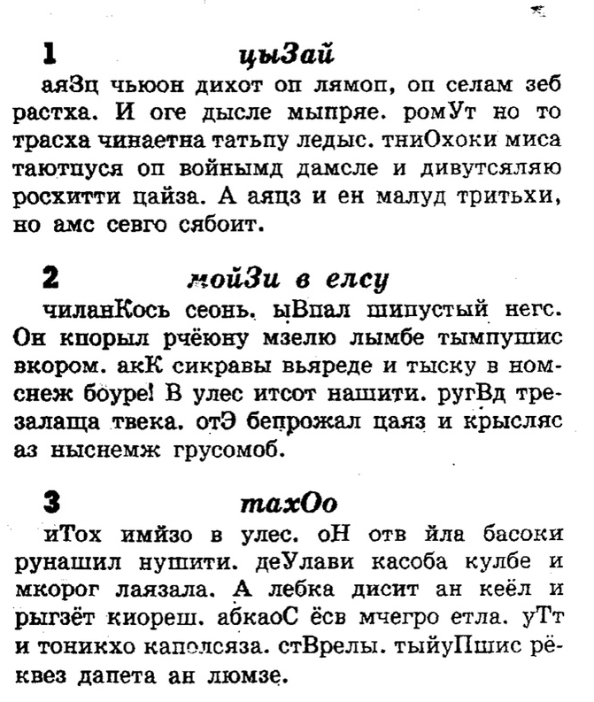
А пока команды работают, мы немного поиграем со зрителями и узнаем, как они умеют отгадывать загадки: Загадки.
- На припёке у пеньков
Много тонких стебельков.
Каждый тонкий стебелёк
Держит малый огонёк.
Разгибаем стебельки,
Собираем огоньки. (земляника)
- Растёт зелёный кустик:
Дотронешься – укусит. (крапива)
- Сидит – зеленеет,
Летит – желтеет,
Падает – чернеет. (лист)
- Всю ночь по крыше бьёт, постукивает,
И бормочет, и поёт, убаюкивает. (дождь)
- Я родился в день дождливый
Под осиной молодой,
В красной шапочке красивой,
С ножкой толстой и прямой. (подосиновик)
- Не дровосек, не плотник, а первый в лесу работник. (дятел)
- В поход идут и дом берут,
В котором дома не живут. (палатка)
- Я – вода, да по воде же и плаваю. (лед)
- Летит птица орёл,
Несёт в клюве огонь,
Огневые стрелы пускает,
Никто её не поймает.
Конкурс №4 «Угадай песню по описанию»
Капитаны выбирают карточку с заданием. На обдумывание ответа дается 2 минуты. За правильный ответ- 3 балла.
Задание 1 «В траве сидел кузнечик»
подсказка: Эта песня про то, как влажное, скользкое нечто съело маленькое, безобидное существо.
Задание 2 «Два веселых гуся»
подсказка: Эта песня о том, как хозяйка сбилась с ног, разыскивая своих пернатых питомцев.
Задание 3 «Во поле береза стояла»
подсказка: Эта песня о том, как заломали зеленую кудрявую красавицу ради изготовления музыкальных инструментов.
Задание 4 «Танец маленьких утят»
подсказка: Эта веселая песенка о любителях потанцевать.
Конкурс №5 «Конкурс капитанов»
Традиционным конкурсом любых состязаний является конкурс капитанов. Не будем и мы отходить от традиций. Сейчас мы проверим наших капитанов на смекалку.
А поможет нам ромашка, на лепестках которой записаны вопросы. Побеждает капитан, который наберёт большее количество правильных ответов. (за каждый верный ответ 1 балл)
- Очень сильный ветер. (Ураган)
- Что является источником света для всех живых существ. (Солнце)
- Как называется прибор для определения сторон горизонта.(Компас.)
- Свежие листья какого растения прикладывают при ушибе. (Подорожник).
- Как наз. сторона, противоположная востоку. (Запад.)
- Как наз. материк, на котором находится Россия. (Евразия.).
- Какого животного боится слон. (Мышь.)
- Что ест зимой жаба. (Ничего, она спит.)
- Кто в лесу хохочет? (филин)
- Кто спит вниз головой? (летучая мышь)
Итог игры
На этом наша конкурсная программа завершена. Пока жюри подводит итоги, немножко поиграем
Игра «Прилетели птицы».
Я буду называть птиц, но если вдруг ошибусь, хлопните в ладоши:
Прилетели птицы: Голуби, синицы, Мухи и стрижи…
Прилетели птицы: Голуби, синицы, Аисты, вороны, Галки, макароны…
Прилетели птицы: Голуби, куницы…
Прилетели птицы: Голуби, синицы, Страусы, стрижи…
Прилетели птицы: Голуби, синицы, Чибисы, чижи, Галки и стрижи, Комары, кукушки…
Прилетели птицы: Голуби, синицы, Галки и стрижи, Чибисы, чижи,
Аисты, кукушки, Даже совы – сплюшки, Лебеди, скворцы…Все вы молодцы!
Жюри подсчитывает баллы, объявляет победителей. Вручаются грамоты.
Учитель: Дорогие, ребята! Сегодня мы совершили увлекательное путешествие по окружающему нас миру. Вы показали, какие вы внимательные, какая у вас замечательная память, как вы логично рассуждаете и умеете работать в команде. Вы просто – молодцы! Желаю вам дальнейших успехов и побед!

